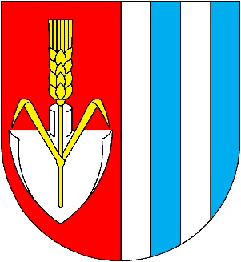

OPATŘENÍ OBEC BLAŽIM

Od pondělí 23. března 2020, až do odvolání, platí zákaz vstupu do areálu kulturního domu. Tento prostor je vyhrazen pro zásobování obchodu, a provoz obce.
Vstup pouze na povolení OÚ Blažim

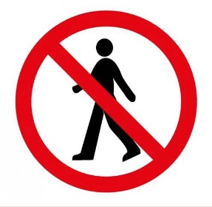

Děkujeme za uvážlivý přístup v nastalé situaci, a že berete ohled na sebe a své spoluobčany.

